Lühiülevaade 2018. aasta Kanepi valla eelarvest

Käesolev Kanepi valla 2018. a eelarve kajastab ühinenud omavalitsuste – Kõlleste, Valgjärve ja Kanepi valdade ühtset eelarvet.
Kanepi valla eelarve on koostatud kassapõhiselt. Eelarve koostamise aluseks on ühinenud valdade eelarvestrateegiad 2017-2021 ning Kanepi valla ühinemisleping.

2018. aastaks valla prioriteedid:

- Vald on konkurentsivõimeline tööandja: töötajate töötasu tõstmine ja ühinenud valdade töötajate palkade ühtlustamine.
- Jätkusuutlik ja konservatiivne eelarvepositsioon: põhitegevuse kulud on planeeritud põhitegevuse tuludest väiksemad, põhitegevuse tulem on positiivne.

Põhitegevuse tulud

2018. aasta eelarves on planeeritud tulud 6 368 184 eurot. See on 159 396 eurot ehk 2,57% enam kui 2017. aasta eelarve täitmine.
- Eelarve tuludest 53,05% ehk 3 378 081 eurot moodustab tulumaks (võrreldes eelmise aastaga kasv +9,2%).
- Eelarve tuludest 3,77% s o 239 790 eurot moodustab maamaks (võrreldes eelmise aastaga kasv +0,1%).
- Kaupade ja teenuste müügist kogutakse eelarvesse 9,61% ehk 612 298 eurot (-5,5%). Laekumisest enamuse moodustab tulud hoolekandeasutustest s o 489 588 eurot ja haridusasutuste majandamistegevusest 71 280 eurot.
- Saadud toetused moodustavad eelarve tuludest 32,95%, s o 2 098 115 eurot (-4,37%). Vabariigi Valitsuse poolt on kehtestatud õpetajate alampalga tõus 1 150 euroni, lisaks laekub riigilt matusetoetuse raha (a` 250 eurot surmajuhtumi kohta), huvitegevuse toetus, asendushooldusteenuse toetus ning lasteaiaõpetajate palgatoetus.
- Muud tulud (keskkonnatasud jms) moodustavad eelarve tuludest 0,63% ehk 39 900 eurot (+13,69%).

Põhitegevuse kulud

2018. aasta eelarves on planeeritud põhitegevuse kulud 6 123 904 eurot.
Põhitegevuse kulud jaotuvad eelarvest tegevusvaldkondade lõikes järgmiselt:
- Üldised valitsussektori teenused - kulub 13,19% ehk 807 882 eurot.
- Avalik kord ja julgeolek - kulub 0,24% ehk 14 645 eurot.
- Majandus - kulub 3,27% ehk 200 166 eurot.
- Keskkonnakaitse - kulub 2,06% ehk 125 283 eurot.
- Elamu- ja kommunaalmajandus - kulub 1,77% ehk 108 336 eurot.
- Tervishoid - kulub 0,05% ehk 3 813 eurot.
- Vabaaeg, kultuur ja religioon - kulub 13,66% ehk 836 658 eurot.
- Haridus - kulub 47,16% ehk 2 888 312 eurot.
- Sotsiaalne kaitse - kulub 18,60% ehk 1 138 809 eurot.

Põhitegevuse kulud tegevusvaldkondade lõikes 2018. aastal
Põhitegevuse kulud jagunevad eelarvest majandusliku sisu järgi järgmiselt:
- Personalikulud moodustavad 53,59% s o 3 281 946 eurot.
- Majandamiskulud moodustavad 36,66% s o 2 244 256 eurot.
- Sotsiaaltoetused moodustavad 4,99% s o 305 880 eurot.
- Eraldised moodustavad 3,29% s o 201 704 eurot.
- Muud kulud moodustavad 1,47% s o 90 118 eurot.

Põhitegevuse kulud majandusliku sisu järgi 2018. aastal
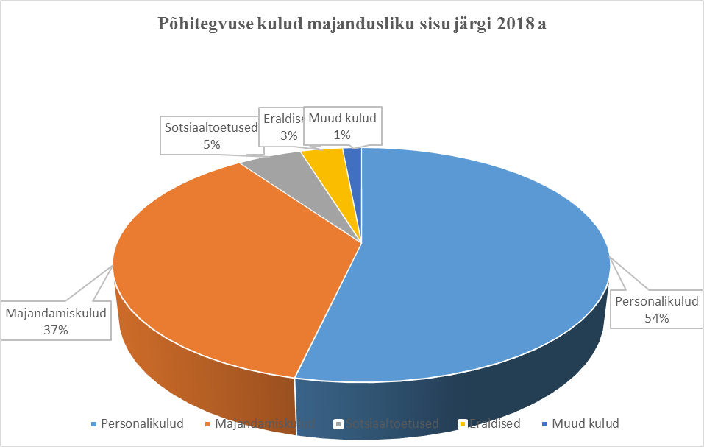

VALDKONNAD
Üldised valitsussektori teenused – valdkonna eelarve kokku 807 882 eurot
Siin on kavandatud Kanepi vallavolikogu tööga seonduvad kulud, Kanepi Vallavalitsuse kui ametiasutuse tegevuskulud, eelarve reservfond, alustava ettevõtte toetus ja liitude liikmemaksud.
Avalik kord ja julgeolek - valdkonna eelarve kokku 14 645 eurot
Kajastatakse Saverna ja Kõlleste Vabatahtlike Päästeseltside tegevuskulud ja videovalve hooldus.
Majandus - valdkonna eelarve kokku 200 166 eurot
Kajastatakse vallateede ja tänavate hooldus ja jooksev remont, kauplusauto tegevuse toetus, valla üldmajanduslike arendusprojektide koostamise ja täiendamise kulud.
Keskkonnakaitse –valdkonna eelarve kokku 125 283 eurot
Kajastatakse valla jäätmekäitluse korraldamisega seotud kulud, avalike haljasalade korrastamise- ja hoolduskulud, jäätmehalduse mooduli rent.
Elamu- ja kommunaalmajandus – valdkonna eelarve kokku 108 336 eurot
Kajastatakse tänavavalgustuse elektrikulud ja muud tänavavalgustusega seotud kulud, välja renditud ruumide majandamiskulud, kalmistute korrashoiu kulud, lemmikloomade püüdmise ja varjupaigas hoidmise kulud, omasteta isikute matmisega seotud kulud.
Tervishoid – valdkonna eelarve kokku 3 813 eurot
Kajastatakse apteegi, perearsti ja hambaravi ruumide ülalpidamiskulud ning personalikulud tervishoiualaste teenuste osutamise eest.
Vabaaeg, kultuur ja religioon – valdkonna eelarve kokku 836 658 eurot
Kajastatakse toetused spordiklubidele, MTÜdele, seltsingutele; tegevuskulud spordi- ja vabaaja ürituste ning kultuuriürituste läbiviimiseks, spordikoolide kohamaksud, noortekeskuste tegevuskulud, raamatukogude (8 tk) tegevuskulud, kultuurimajade ja seltsimaja tegevuskulud, vallalehe tükkimise ja laiali kande kulud.
Haridus – valdkonna eelarve kokku 2 888 312 eurot
Kajastatakse lasteaedade (5 tk) tegevuskulud, koolide ( 2 põhikooli ja 1 gümnaasium) tegevuskulud, kohatasud koolides ja lasteaedades (teiste valdade, linnade koolides käivate Kanepi valla laste eest makstav kohatasu), õpilasveo dotatsioonid, koolitoidu kulud.
Sotsiaalne kaitse – valdkonna eelarve kokku 1 138 809 eurot
Kajastatakse hooldekodude (2 tk) ja pansionaadi tegevuskulud, ostetud hooldekodu teenused, asendushooldus- ja järelhooldusteenus, toetused inimestele, peredele, sotsiaaltöötajate tegevuskulud.
Alljärgnevas tabelis on välja toodud valdkonniti kolme valla 2016 a ja 2017 a eelarvete täitmised ning 2018 a eelarve.
 | VALDKOND | Kokku 2016 a  täitmine | Kokku 2017 a  täitmine | Kanepi valla 2018 a eelarve | % 2017/2016 | % 2018/2017
01 | Üldised valitsussektori teenused | 747 408 | 945 682 | 807 882 | 27% | -15%
03 | Avalik kord ja julgeolek | 10 022 | 16 774 | 14 645 | 67% | -13%
04 | Majandus | 211 301 | 199 751 | 200 166 | -5% | 0%
05 | Keskkonnakaitse | 93 321 | 104 997 | 125 283 | 13% | 19%
06 | Elamu- ja kommunaalmajandus | 132 880 | 92 872 | 108 336 | -30% | 17%
07 | Tervishoid | 5 768 | 3 336 | 3 813 | -42% | 14%
08 | Vabaaeg, kultuur, religioon | 530 464 | 671 347 | 836 658 | 27% | 25%
08 | Haridus | 2 353 071 | 2 537 447 | 2 888 312 | 8% | 14%
10 | Sotsiaalne kaitse | 948 098 | 963 168 | 1 138 809 | 2% | 18%

Investeerimistegevus
2018. aasta eelarves on planeeritud investeeringukulud 826 123 eurot
Investeeringukulud koosnevad:
- Põhivara soetusest, s o 696 202 eurot.
- Põhivara soetuseks antavast sihtfinantseerimisest, s o 70 000 eurot hajaasustuse programmile.
- Osaluste soetusest, s o 50 000 eurot.
- Finantskuludest, s o 9 921 eurot.
Investeeringutulud on planeeritud summas 451 793 eurot ja koosneb:
- Põhivara müügist, s o 6 000 eurot
- Põhivara soetuseks saadavast sihtfinantseerimisest, s o 445 725 eurot (ühinemistoetus).
- Finantstuludest, s o 68 eurot.

Finantseerimistegevus
- Finantseerimistegevuse all kajastatakse laenude tagasimaksmine, s o 188 844 eurot.

Eelarve projektis on valla omafinantseerimisvõime ehk põhitegevuse tulude ja põhitegevuse kulude vahe 244 280 eurot ehk 3,84% põhitegevuse tuludest, mis on suunatud investeeringuteks.
Likviidsete varade maht väheneb summas 318 894 eurot, mis on 5,0% põhitegevuse tuludest. Likviidsed varad on suunatud finantseerimistegevuseks summas 188 844 eurot ja investeerimistegevuseks summas 130 050 eurot.

Koostas

Kaida Vool
finantsnõunik

